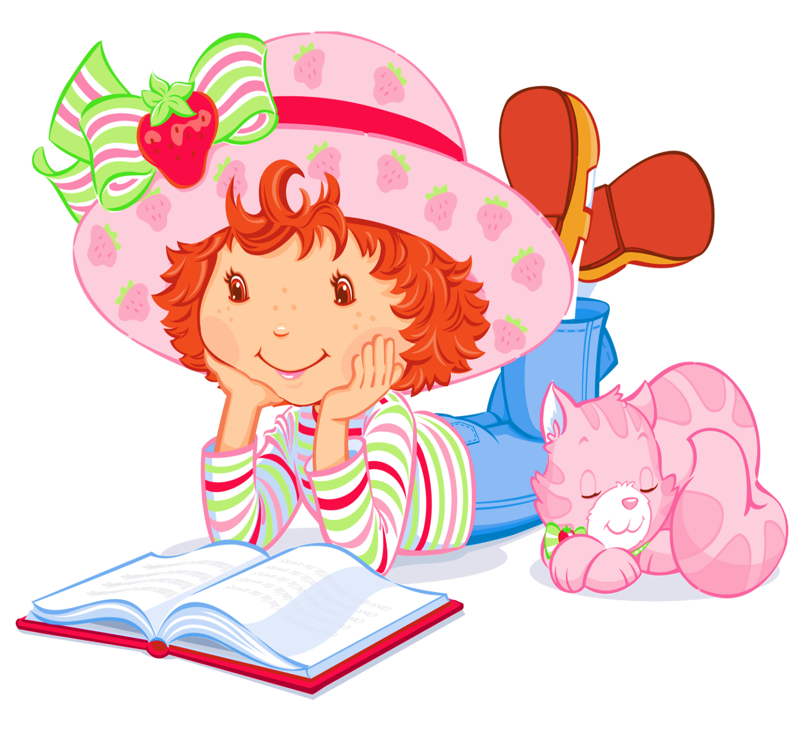
Читайте, девчонки!
Читайте мальчишки!
Плохому не учат
Любимые книжки!

